附件3：
《凤鸣高岗》曲谱
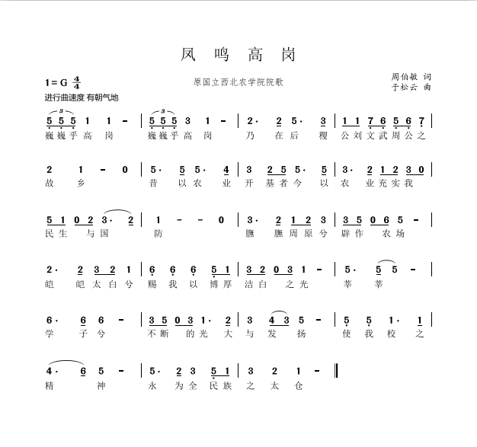

《西北农林科技大学校歌》曲谱
